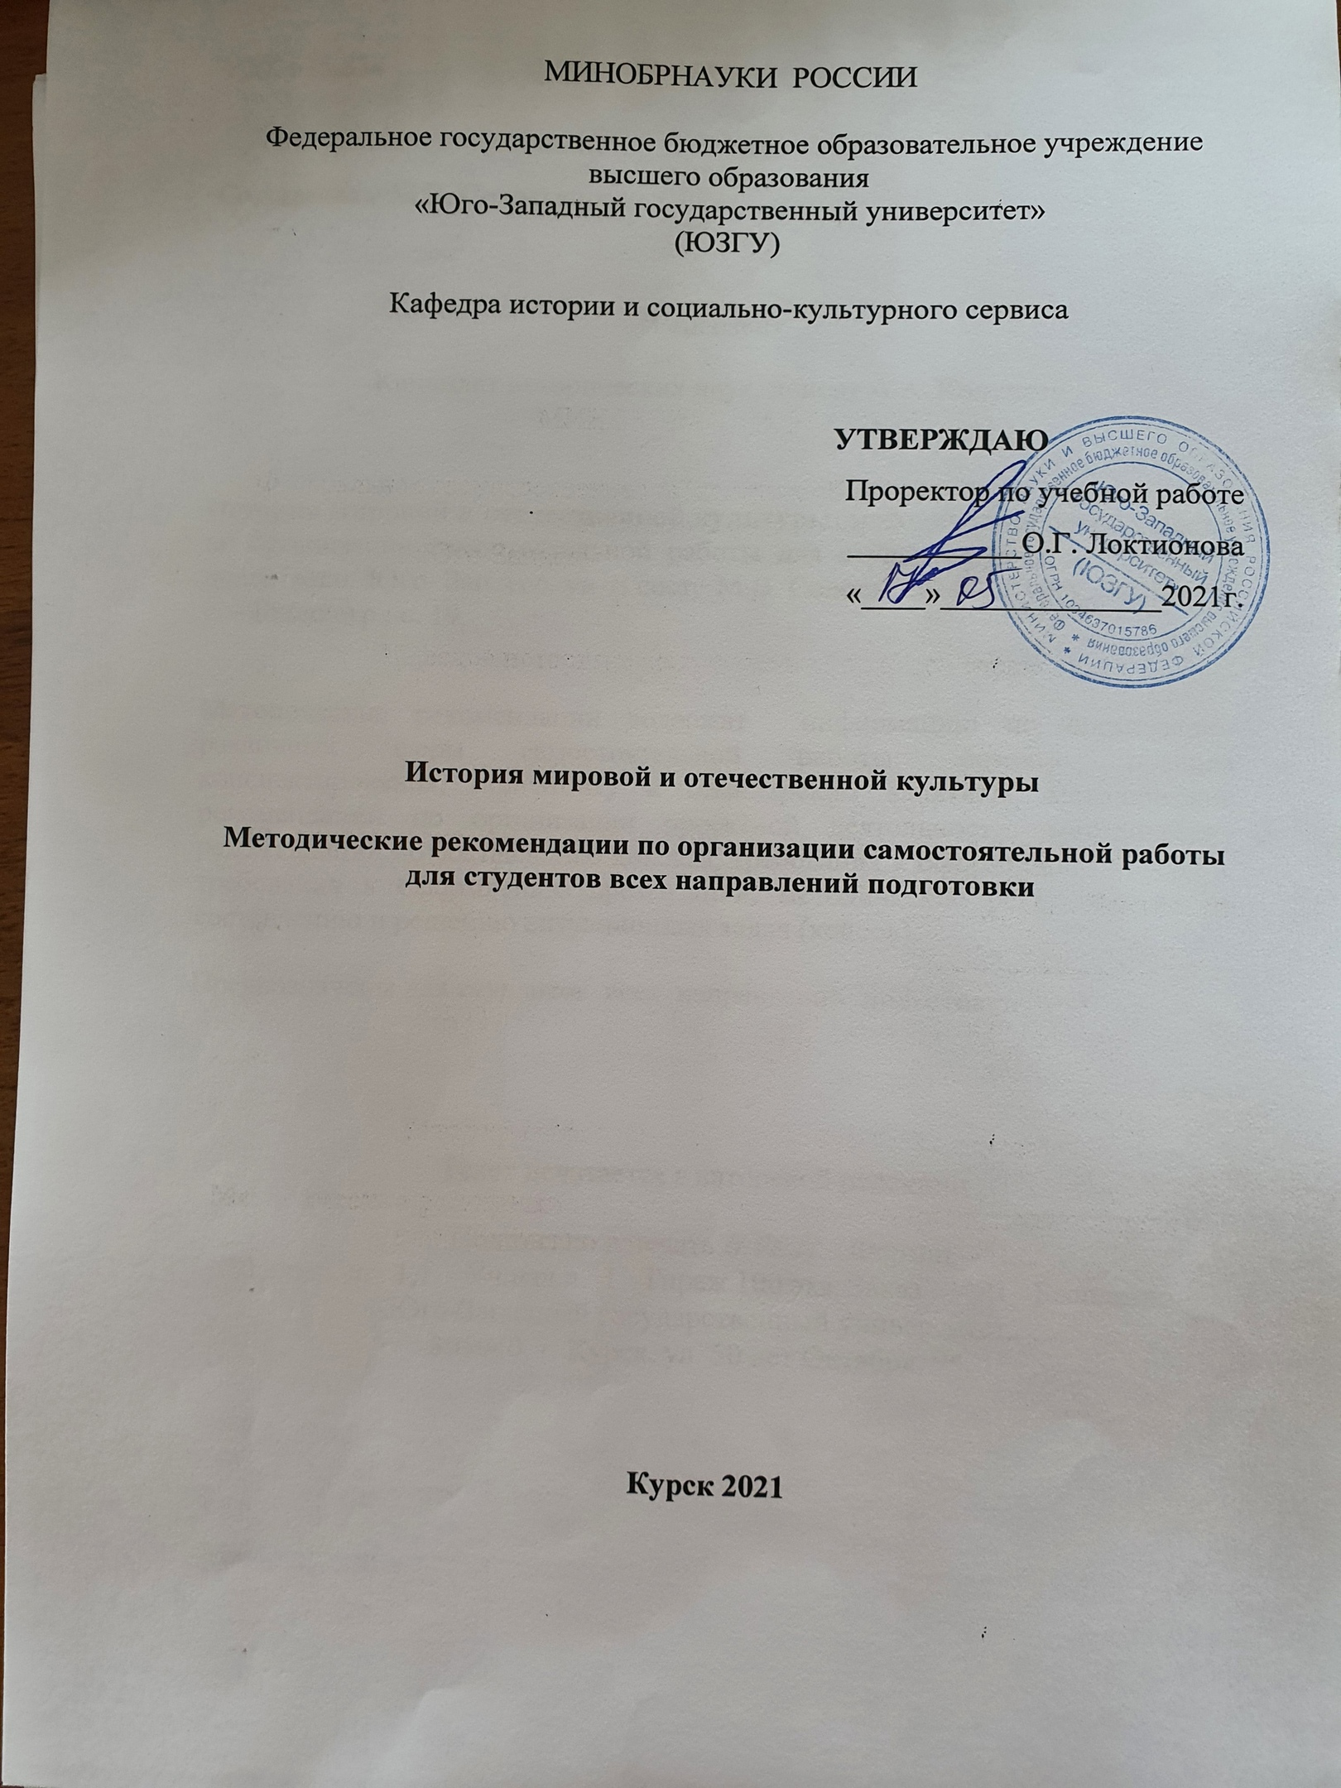

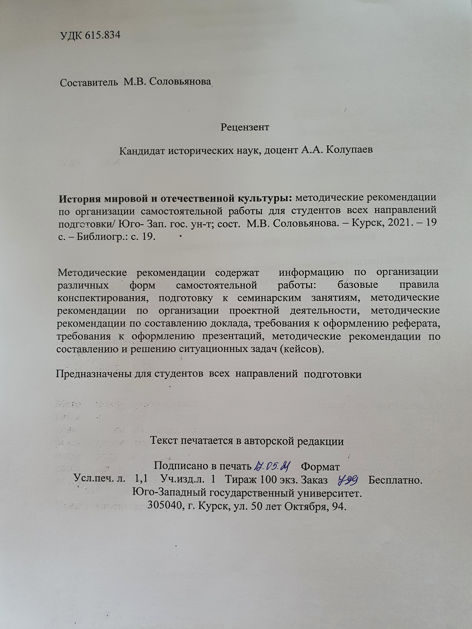

Введение

Под самостоятельной работой студентов по дисциплине «История мировой и отчественной культуры» понимается планируемая учебная, учебно-исследовательская, а также научно-исследовательская работа студентов, которая выполняется во внеаудиторное время по инициативе студента или по заданию и при методическом руководстве преподавателя, но без его непосредственного участия.

Целью самостоятельной работы студентов по дисциплине «История мировой и отчественной культуры» является формирование профессиональной компетентности.

Задачи самостоятельной работы студентов по дисциплине «История мировой и отчественной культуры»:

-систематизация и закрепление полученных теоретических знаний и практических умений студентов;
-углубление и расширение теоретических знаний;
-формирование умений использовать справочную документацию и специальную литературу;
-развитие познавательных способностей и активности студентов: творческой инициативы, самостоятельности, ответственности и организованности;
-формирование самостоятельности мышления, способностей к саморазвитию, самосовершенствованию и самореализации;
-развитие исследовательских умений;
-использование материала, собранного и полученного в ходе самостоятельных занятий на семинарах, на практических и лабораторных занятиях, при написании курсовых и выпускной квалификационной работ, для эффективной подготовки к итоговым зачетам и экзаменам.

Базовые правила конспектирования по дисциплине «История мировой и отчественной культуры»
1.Лектор или преподаватель всегда говорит много, но не всегда конкретно по теме. По этой причине вы должны учиться определять в речи человека наиболее существенные моменты, которые и нужно заносить в свой конспект.
2.Никогда не пишите все в одну строку. Используйте цитатную технику написания. Это значит, что каждую новую идею нужно фиксировать с новой строки. При этом между всеми строками желательно делать пропуск в одну строку. Это значительно упрощает восприятие и позволяет дополнять записи.
3.То, что лектор или преподаватель изображает на доске, нужно фиксировать и у себя в тетради, ведь если он это делает, значит, это особенно важно. Записывать же это можно либо графически, либо тезисно.
4.Не пренебрегайте аббревиатурами и сокращениями (о них мы еще скажем). Цифры всегда пишите знаками. Это многократно сжимает объем материала, но смысл никак не теряется, и вы легко сможете понять, о чем идет речь.
5.Включайте в конспект не только текст, сокращения, цифры и знаки препинания, но и таблицы, схемы, диаграммы, формулы, графики и рисунки. Эти графические подсказки экономят время на фиксацию информации, а также легко запоминаются. К тому же они выгодно выделяются среди текстовых блоков (https://4brain.ru/blog/как-конспектировать-правильно).

Подготовка к семинарским занятиям по дисциплине

«История мировой и отчественной культуры»

Цель семинарских занятий состоит в развитии профессионального мышления и овладении профессиональными компетенциями, необходимыми в исследовательской деятельности и при подготовке выпускной квалификационной работы.
Готовясь к семинарским занятиям, особое внимание надо уделять развитию умений анализировать тексты, систематизировать информацию и концептуально выстраивать ответы на вопросы. Значимое место в структуре семинарского занятия занимают учебные доклады, которые позволяют продемонстрировать теоретические и эмпирические знания, умения обобщать и систематизировать информацию, содержащуюся в учебных и научных текстах. В связи с этим внеаудиторная подготовка к семинарским занятиям предполагает самостоятельное изучение студентом вопросов, которые будут рассматриваться на семинарском занятии, а также выполнение учебных заданий и заданий индивидуального характера, в частности подготовку учебных докладов

При подготовке к семинарским занятиям необходимо пользоваться литературой, рекомендованной преподавателем, но приветствуется самостоятельный поиск источников.
На семинарских занятиях обсуждаются проблемы, которые имеют важное значение в изучении дисциплины. В ходе их проведения осуществляется контроль знаний студентов, привитие навыков публичного выступления, умения вести дискуссию, аргументированно отстаивать свою точку зрения.
Изучение обсуждаемых на семинарском занятии вопросов, а также выполнение учебных заданий в письменной форме обязательны для всех студентов.
Готовясь к семинару, студент должен:
-проработать соответствующие разделы учебных пособий, чтобы иметь представление о проблемах, которые предстоит обсудить на семинарском занятии;
-изучить рекомендуемые источники и литературу, делая краткие выписки, необходимые для обсуждения проблем семинара;
- продумать ответы по вопросам темы, быть готовым к дискуссии по спорным вопросам, которые будут обсуждаться на семинарском занятии, что требует обдумывания аргументации и системы доказательств той точки зрения, которая, по мнению студента, наиболее приемлема;
-подготовить при необходимости (в зависимости от плана семинарского занятия) сообщение, доклад или реферат.
При самостоятельном изучении литературы полезно составлять: простой или сложный план, делать дословные выписки мыслей авторов, исторических фактов, формировать тезисы (самостоятельное изложение основных мыслей прочитанного произведения, главы, раздела), составлять аннотации — краткую обобщающую характеристику изучаемой книги, статьи, писать конспект, в котором отражаются собственные мысли, подтвержденные цитатами, наиболее важными цифрами и фактами.
Семинарское занятие может реализовываться в различных формах в зависимости от характера темы, уровня подготовленности студентов к тем или иным формам семинарских занятий, профессионализма преподавателя и его профессиональной культуры.
Семинарские занятия могут проходить в устной форме (развернутая беседа, диспут, дебаты, обсуждение докладов и рефератов, пресс- конференция, коллоквиум, круглый стол и др.) и письменной (контрольная работа, эссе, тестирование и проч.).
Для подготовки к семинару в виде развернутой беседы, диспута, круглого стола студенту необходимо готовится по каждому вопросу плана занятия с опорой на перечень рекомендованной литературы. Однако иногда на семинарском занятии преподаватель инициирует незапланированный диспут, вовлекая студентов в обсуждение проблемы, ситуации, что позволяет студентам проявить свои знания и способности, показать, насколько ими усвоен предшествующий материал.
Семинар типа пресс-конференции можно рассматривать как разновидность докладной системы, поскольку для проведения этого типа семинара преподаватель поручает студентам подготовить по конкретным вопросам краткие доклады.
В итоге на семинарских занятиях достигается:
-развитие креативного мышления и формирование профессиональных компетенций, связанных с освоением материала того или иного учебного курса;
- формирование познавательной мотивации;
-углубление и закрепление теоретического материала путем решения практических задач;
-освоение понятийного аппарата и языка конкретной науки;
- формирование навыков самостоятельной работы с источниками, решения поставленных задач, изложения собственной позиции, ее отстаивания, публичной речи, командной работы (https://bstudy.net/638810/pedagogika/podgotovka_seminarskim_zanyatiyam).

Методические рекомендации

по организации проектной деятельности

Проект - организованный преподавателем и самостоятельно выполняемый студентом комплекс действий по решению значимой для студента проблемы, завершающихся созданием продукта. Под методом проектов следует понимать технологию организации образовательных ситуаций, в которых студент ставит и решает собственные проблемы, и технологию сопровождения самостоятельной деятельности студента.
При работе над проектом студенты различного уровней подготовленности, в сотрудничестве, на уровне творческого применения усвоенных знаний, принимая сообща активное участие, при этом получают и свой самостоятельный участок работы.
Для метода проектов очень существенным является вопрос практической, теоретической и познавательной значимости предполагаемых результатов (например, доклад на конференции, бизнес-план, программа, результаты исследований).
Последовательное выполнение проекта с помощью предложенных преподавателем и переработанных студентами памяток, алгоритмов деятельности выводит осуществление проекта на более высокий организационный уровень. Освоив образец работы над проектом, студенты могут самостоятельно планировать свою деятельность, составлять план действий при изучении других предметов и в жизненных ситуациях.
Образовательная деятельность над проектом состоит из нескольких этапов, которые нужно выполнять последовательно:
- Организационный этап включает в себя представление и создание группы студентов для работы над проектом. Появляется ядро группы, определяются сферы интересов.
- Выбор и обсуждение главной идеи будущего проекта включает определение целей и задач (зачем затеваем проект, что узнаем и чему научимся по завершении работы); обсуждение стратегии достижения поставленных целей и уточнение подходящих для этого тем проектов (т.е. какие конкретно темы помогут моим студентам узнать то-то и научиться тому-то, каков общий план работы над конкретным проектом, обеспечивающий достижение поставленной задачи).
- Структурирование проекта с выделением подзадач для определенных групп студентов, подбор необходимых материалов начинается с составления общего простого плана, который позже становится развёрнутым, выделяются этапы и их задачи (подзадачи) и распределяются между группами студентов с учётом их интересов (например, подбор исторического, литературного и краеведческого материала, подбор иллюстративного материала, обработка иллюстрации, оформление ресурса, редактирование, перевод на английский язык – в соответствии с возможностями и интересами каждого участника), определяются планируемые результаты и способы их решения, оформления.
- Собственно работа над проектом включает тщательно разработанные задания для всех студентов. Предполагается интенсивный обмен информацией, мнениями, полученными результатами. Работа над проектом создаёт возможности формирования у студентов компетенций сотрудничества и сотворчества.
- Подведение итогов состоит в рассказе о проделанной работе, анализе успехов и неудач в работе над проектом.
При подготовке к защите проекта Вам необходимо подготовить презентацию результатов, которая может быть представлена в форме студенческого исторического вечера, спектакля, видеофильма, слайд-программы, фотовыставки, компьютерной презентации, выставки реального и виртуального музея, конференции, суда, заседания «круглого стола», театрализованного представления, участия с докладами
по исследованию, проведенному в рамках проекта на научно-практических конференциях, выступлений по-городскому, региональному радио- и телевидению с продуктами труда, полученными в результате осуществления проекта.
Технология работы над проектами различных видов
Учебный проект – это организованная преподавателем деятельность обучающихся по достижению цели, лежащей за пределами образовательной программы, в рамках содержания, определенного программой.
Учебный проект является видом практического задания, характерными особенностями которого являются:
- Постановка задачи с фиксацией отдельных характеристик результата/продукта и обязательным шагом обучающегося по определению оптимального набора характеристик в процессе выполнения проектного задания;
- Отсутствие указания на способ решения поставленной задачи;
- Имеется несколько или множество способов корректно решить поставленную задачу; результат решения задачи (продукт или результат) также может иметь множество верных (отвечающих условиям задачи) вариантов;
- Выполняя задание, обучающийся должен пройти полный алгоритм проектной деятельности (разработка-реализация-оценка);
- Выполнение задания требует значительного времени и может быть распределено по времени;
- Задание построено так, что для его выполнения недостаточно вашего интеллектуального ресурса (знаний, умений, имеющегося опыта в области проектной области исследования), следует также дополнительно при выполнении задания обратиться к внешним ресурсам (информация, люди и организации, результаты деятельности иных субъектов и т.п.).
Работа над сетевым проектом включает в себя проектную деятельность студентов, имеющую общую цель, согласованные методы, способы деятельности, направленная на достижение общего результата этой деятельности, организованная на основе компьютерной коммуникации.
Этапы презентации проекта:
- Оформить материал на стендах из ватмана или картона (с фотографиями, рисунками, схемами, диаграммами, наглядно представляющими суть проекта);
- Подготовить устную презентацию проекта (5-6 человек принимают участие в изложении сути найденного решения проблемы, сопровождая аргументацию позиции слайдами, видеофильмами и прочими техническими средствами);
- Подготовить команды для ответов на серьёзные вопросы оппонентов (для этого предусмотреть тренировочные упражнения, обучающие ораторскому искусству);
- Создать специальные папки документов (портфолио), в котором полно и доказательно представлена структура работы над проектом.
Время на выполнение самостоятельной работы 4 -6 часов .
Деятельность студента:
- Выбор и обсуждение главной идеи будущего проекта;
- Структурирование проекта с выделением подзадач;
- Работа над проектом; подведение итогов;
- Презентация результатов проекта (https://multiurok.ru/index.php/files/metodicheskoe-posobie-po-organizatsii-samostoiatel.html).

Методические рекомендации по составлению доклада
Доклад — публичное сообщение или документ, которые содержат информацию и отражают суть вопроса или исследования применительно к данной ситуации.
Самые распространённые виды докладов, предлагаемые для самостоятельной работы студентам:
- Устный доклад — читается по итогам проделанной работы и является эффективным средством разъяснения ее результатов.
- Письменный доклад: краткий (до 20 печатных страниц) — резюмирует наиболее важную информацию, полученную в ходе исследования;
- Подробный (до 60 печатных страниц) — включает не только текстовую структуру с заголовками, но и диаграммы, таблицы, рисунки, фотографии, приложения, сноски, ссылки, гиперссылки.
Технология выполнения доклада.
Введение - это вступительная часть научно-исследовательской работы. Автор должен приложить все усилия, чтобы в этом небольшом по объему разделе показать актуальность темы, раскрыть практическую значимость ее, определить цели и задачи эксперимента или его фрагмента.
Основная часть. В ней раскрывается содержание доклада. Как правило, основная часть состоит из теоретического и практического разделов. В теоретическом разделе раскрываются история и теория исследуемой проблемы, дается критический анализ литературы и показываются позиции автора. В практическом разделе излагаются методы, ход, и результаты самостоятельно проведенного эксперимента или фрагмента. В основной части могут быть также представлены схемы, диаграммы, таблицы, рисунки и т.д.
В заключении содержатся итоги работы, выводы, к которым пришел автор, и рекомендации. Заключение должно быть кратким, обязательным и соответствовать поставленным задачам. Список использованных источников представляет собой перечень использованных книг, статей, фамилии авторов приводятся в алфавитном порядке, при этом все источники даются под общей нумерацией литературы. В исходных данных источника указываются фамилия и инициалы автора, название работы, место и год издания.
Приложение к докладу оформляются на отдельных листах, причем каждое должно иметь свой тематический заголовок и номер, который пишется в правом верхнем углу, например: «Приложение 1».
Требования к оформлению доклада: объём доклада может колебаться в пределах 5-15 печатных страниц; все приложения к работе не входят в её объём. Доклад должен быть выполнен грамотно, с соблюдением культуры изложения. Обязательно должны иметься ссылки на используемую литературу.
Время на выполнение самостоятельной работы 6 – 10 часов .
Деятельность студента:
1. Определить тему доклада.
2. Составить план написания доклада.
3. Изучить информационные источник необходимые для составления доклада
4.Ознакомиться с требованиями предъявляемые к выполнению и оформлению самостоятельной работы- доклада.
5 Составить доклад https://multiurok.ru/index.php/files/metodicheskoe-posobie-po-organizatsii-samostoiatel.html.
Требования к оформлению реферата

Важной составляющей частью работы над выбранной темой реферата являются консультации со своим научным руководителем. Это поможет правильно сформулировать цели, задачи, содержание реферата. • Объем реферата: 20-24 страниц. По согласованию с преподавателем, объём может быть меньше • Бумага: формат - А4 • Поля: верхнее, нижнее – 2 см.; левое – 3 см.; правое – 1,5 см. • Текст: - шрифт – Times New Roman, размер – 14 пт., цвет – чёрный (авто) - интервал - 1,5 в редакторе Word - интервалы между абзацами не допускаются - каждый абзац начинается с красной строки, т.е. делается абзацный отступ. Структура реферата: Титульный лист (форма прилагается). План (образец оформления прилагается). Введение (2-3 с.). Основная часть (до 20 с.) включает в себя главы (с параграфами) или разделы. В тексте реферата слово «основная часть» не пишется. Заключение (до 2 с.). Список использованных источников и литературы. Приложения (если есть).
Требования к оформлению презентаций
- Для фона и текста используйте контрастные цвета.
- Используйте короткие слова и предложения.
- Минимизируйте количество предлогов, наречий, прилагательных.
- Заголовки должны привлекать внимание
- Предпочтительно горизонтальное расположение информации.
- Наиболее важная информация должна располагаться в центре экрана.
- Если на слайде располагается картинка, надпись должна располагаться под ней http://ekbenergo.ru/pdf/samrab.pdf.

Методические рекомендации по составлению и решению ситуационных задач (кейсов)
Метод case-study (разбор конкретных ситуаций) является одним из вариантов применения в практике образования современных педагогических технологий, нацеленных на решение задач ФГОС СПО.
Кейс-технологии (сase-study) - технологии, основанные на комплектовании наборов (кейсов) текстовых учебно-методических материалов по какой-то выделенной теме и заданий по конкретной проблемной ситуации в ней, и передачи их обучающимся для самостоятельного изучения (с возможностью консультации у преподавателя) и решения задания с последующим коллективным обсуждением темы и вариантов для выработки наиболее рационально. Решение ситуационных задач – чуть менее сложное действие, чем их создание. И в первом, и во втором случае требуется самостоятельный мыслительный поиск самой проблемы, ее решения. Такой вид самостоятельной работы направлен на развитие мышления, творческих умений, усвоение знаний, добытых в ходе активного поиска и самостоятельного решения проблем, они позволяют студенту видеть, ставить и разрешать как стандартные, так и не стандартные задачи, которые могут возникнуть в дальнейшем в работе, развивать общекультурные и профессиональные компетенции. Продумывая систему проблемных вопросов, вы должны опираться на уже имеющуюся базу данных, но не повторять вопросы уже содержащиеся в прежних заданиях по теме. Проблемные вопросы должны отражать интеллектуальные затруднения и вызывать целенаправленный мыслительный поиск. Решения ситуационных задач относятся к частично поисковому методу и предполагают третий (применение) и четвертый (творчество) уровень знаний. Характеристики выбранной для ситуационной задачи проблемы и способы ее решения являются отправной точкой для оценки качества этого вида работ. В динамике обучения сложность проблемы нарастает, и к его завершению должна соответствовать сложности задач, поставленных профессиональной деятельностью на начальном этапе.
Различают три типа кейсов:
- Практические кейсы, отражающие реальные жизненные ситуации;
- Обучающие кейсы, основной задачей которых выступает обучение;
- Научно-исследовательские кейсы, ориентированные на осуществление исследовательской деятельности.
В процессе индивидуальной работы студенты должны ознакомиться с материалами ситуации (задачей) и подготовить свои решения по вопросам, представленным в схеме анализа; Если решение кейс-ситуации осуществляется в группе, то необходимо согласование со всеми участниками, различных представлений о ситуации, основных проблем и путей их решения, нахождение взаимоприемлемого варианта решения, доработка и экспертиза предложений, оформление предложения в виде текста и плакатов для презентации. Итогом работы над кейсом является как устное обсуждение сформулированных проблем, так и письменные отчеты студентов. Важно при решении кейса, опираться на теории, рассмотренные в ходе лекционного курса.
Время на выполнение самостоятельной работы 2- 4 часа.
Деятельность студента:
Изучить учебную информацию по теме; провести системно структурированный анализ содержания темы; выделить проблему, имеющую интеллектуальное затруднение, согласовать с преподавателем; дать обстоятельную характеристику условий задачи; критически осмыслить варианты и попытаться их модифицировать (упростить в плане избыточности); выбрать оптимальный вариант (подобрать известные и стандартные алгоритмы действия) или варианты разрешения проблемы (если она нестандартная); оформить и сдать на контроль в установленный срок (https://multiurok.ru/index.php/files/metodicheskoe-posobie-po-organizatsii-samostoiatel.html).

Заключение
Использование компетентностного подхода в образовании обеспечивает формирование у обучающихся высокого уровня знаний, а главной целью становится повышение роли самостоятельной работы как формы учебного процесса. Самостоятельная работа способствует развитию творческих способностей обучаемого, его инициативы, формированию готовности к саморазвитию, умений самостоятельно принимать решения в новых, нестандартных условиях, брать на себя ответственность, находить выход из кризисной ситуации. Именно поэтому самостоятельная работа является не просто важной формой образовательного процесса, но и его основой. В ходе самостоятельной работы должна осуществляться главная функция обучения - закрепление знаний, получение новых и превращение их в устойчивые компетенции.
Активная самостоятельная работа студентов возможна только при наличии заинтересованности в получении знаний. Именно поэтому важную роль в организации самостоятельной работы принадлежит преподавателю, который работает с конкретной личностью, с ее индивидуальными способностями. Основная задача преподавателя заключается в том, чтобы развивать лучшие качества студента, его творческие способности, привить навыки поисковой работы, научить анализировать ситуацию. Для этого он должен так организовать учебную деятельность студентов, чтобы они шли к выполнению поставленной цели без непосредственного руководства. Только в этом случае студенты самостоятельно выполняют задания, а преподаватель выступает в роли консультанта. К дидактическим условиям, повышающим эффективность формирования профессиональных компетенций обучающихся можно отнести структурирование учебного материала, разработку и применение развивающих учебных заданий, позволяющих раскрыть умственный потенциал студентов.
В процессе самостоятельной деятельности студент должен научиться выделять познавательные задачи, выбирать способы их решения, выполнять операции контроля за правильностью решения поставленной задачи. На организацию самостоятельной работы студента влияют два фактора: 1) Инициативная позиция преподавателя, включающая способность и стремление к проблемному обучению и умению вести диалог со студентами; способность к объективной оценке знаний студентов.
Основной задачей преподавателя является создание дидактических и психологических условий для возникновения и развития у студентов потребности в самообразовании, стремлении активности и самостоятельности в учебном процессе. 2) Эффект от самостоятельной работы можно получить только тогда, когда она организуется и реализуется в учебно-воспитательном процессе в качестве целостной системы, охватывающей все этапы обучения дисциплине.
Самостоятельная работа под руководством преподавателя протекает в форме делового взаимодействия: студент получает непосредственные указания, рекомендации об организации самостоятельной деятельности, а преподаватель контролирует и корректирует его действия.
Разработка комплекса методического обеспечения учебного процесса является важнейшим условием эффективности самостоятельной работы студентов. К такому комплексу относятся конспекты лекций, учебные и методические пособия, банки тестовых заданий и задач, сформулированных на основе реальных данных. Все задания должны быть подобраны таким образом, чтобы в процессе их выполнения происходило углубление ранее полученных знаний, развитие мышления, выработка умений и навыков. В настоящее время в образовательном процессе все чаще стали применяться мультимедиа, поскольку их использование имеет ряд преимуществ: – компьютерные учебные пособия не просто выводят текст на экран, а рассказывают, показывают, (используют возможности и преимущества мультимедийных технологий - принцип наглядности и доступности); – позволяют использовать дополнительную видеоинформацию и анимированные клипы, которые поясняют материал, трудно воспринимаемый в текстовом изложении; – имеют в наличии различную мультимедиа-информацию, предназначенную для повышения заинтересованности студента в процессе обучения (например, аудио- и видеолекции). – дают возможность выполнять некоторые функции преподавателя, например, функции контроля освоения материала (использование различных практических заданий и тестов для контроля освоения материала). Все это позволяет организовать проблемное обучение, в котором студент и преподаватель становятся равноправными участниками учебного процесса
(https://www.sgu.ru/sites/default/files/textdocsfiles/2015/03/05/kondyreva.pdf).

ПРИИЛОЖЕНИЕ А
Оформление титульных листов
В каждой студенческой работе, в особенности – реферате, обязательно наличие титульного листа. Более того, он должен быть грамотно оформлен с соблюдением правил форматирования, а также содержать всю необходимую информацию. В действительности преподаватели предают ему слишком большое значение. Знать особенности и уметь правильно оформить студенческую работу обязан каждый студент.
Зачем нужен титульный лист?
Главным образом титульный лист исполняет роль презентации. Он содержит в себе ключевую часть всей работы, выступая в роли ее визитки, и отражает информацию об авторе реферата, его научном руководителе, а также об учебном заведении. Указываются такие данные, как изучаемая специальность, факультет студента, и курс обучения. Разумеется, титульный лист включает в себя главную тему работы, предмет исследования и год, когда работа была выполнена. Не уделяя должного внимания оформлению «титульника», можно запросто получить заниженный балл. В престижных высших учебных заведениях неграмотно оформленный титульный лист может стать причиной, по которой работа не будет даже прочтена преподавателем.
Требования к титульному листу реферата по ГОСТ
В состав образцового титульного листа реферата должны входить следующие пункты (все без исключения): название вуза (полное и точное); наименование кафедры; учебный предмет; тема реферата; фамилия, имя и отчество автора; номер курса и группы; форма обучения: заочная, дневная или вечерняя; фамилия, имя и отчество преподавателя и его должность, регалии; населенный пункт; год, когда работа была написана. Как и в любых других случаях, титульный лист считается частью работы, но не нумируется. Требования по размеру и стиля шрифта неизменны (четырнадцатый Times New Roman), как и межстрочные интервалы (1,15—1,5) с размерами полей – верхнее и нижнее по 20 мм, 30 мм для левого и 10 – для правого. В списке использованных источников рекомендуется начинать перечисление с основной и периодической литературы, а заканчивать интернет-источниками.

Образец оформления титульного в реферате

МИНОБРНАУКИ РОССИИ

Федеральное государственное бюджетное образовательное учреждение высшего образования
«Юго-Западный государственный университет»
(ЮЗГУ)

Кафедра истории и социально-культурного сервиса

РЕФЕРАТ

Динамика культуры

Выполнил:
студентка 4 курса
группы ЖР-71б
Иванова Т.Г.

Проверил:
к.и.н., доцент
Соловьянова М.В.

Курск, 2021

Правильное оформление титульного листа реферата
В первую очередь следует заранее осознать сложность оформления титульного листа и отнестись к этому делу максимально серьезно. Главное правило – титульный лист не входит в перечень листов, подлежащих нумерации. То есть в вашей работе должно быть пронумеровано все, включая пустые листы, но только не титульный. Это грубейшая ошибка, которая может при отсутствии у преподавателя лояльности обернуться, как минимум, отправлением работы на корректировку. В верхней части титульного листа необходимо вписать название вашего вуза полностью, включая название кафедры. По центру (отступы обычно сообщаются преподавателем) указывается тема реферата, а под ней – тип работы. Далее указывается номер работы. Справа под названием реферата вписываются ФИО как студента, так и проверяющего. Оформляется место для оценки и подписи, а также даты сдачи (https://studwork.org/spravochnik/oformlenie/referat/titulnyy-list-referata)

Титульный лист для доклада студента

Преподаватели требуют качественно оформленный «научный документ» – особенно, когда предполагается выступление на какой-либо конференции. В таком случае рукопись нужно сдавать комиссии, и не только текст и содержание должны соответствовать установленному регламенту, но и лицо доклада – титульник.

Как оформить титульный лист доклада
Текстовые научные работы регламентирует несколько ГОСТов. Многие думают, что в государственных стандартах содержится какое-то сакральное знание. К сожалению, это совсем не так. В большинстве случаев ГОСТы предлагают лишь довольно пространные, общие рекомендации. На данный момент с помощью них можно разобраться разве что со сносками и списком литературы – название и данные источников оформляются в виде «библиографических описаний», а область их применения немного шире, чем курсовые, дипломные и прочие студенческие работы, а потому в этой сфере уже есть какой-никакой порядок.

Чего, к несчастью, нельзя сказать про титульный лист – во всех учебных заведениях приняты почти одинаковые, но слегка различающиеся правила его оформления. Суть у них одна – набор обязательных данных об авторе доклада и месте его обучения, но в области шрифтов, центровки и прочих нюансов общих требований нет. Вот традиционный порядок элементов:
-Название вуза (вместе со всеми официальными аббревиатурами в начале и т.д.). Если учебное заведение государственное, перед его названием пишется учредитель. Как правило, это «Министерство образования и науки», «Министерство культуры» и т.д. В конце пишется факультет.
-Название доклада.
-Сведения об авторе – фамилия и инициалы, курс и группа.
-Сведения о научном руководителе – фамилия и инициалы, звание (доктор и проч.), должность (профессор).
-Город и год.

Образец титульного листа доклада студента
МИНОБРНАУКИ РОССИИ

Федеральное государственное бюджетное образовательное учреждение высшего образования
«Юго-Западный государственный университет»
(ЮЗГУ)

Кафедра истории и социально-культурного сервиса

ДОКЛАД
Тема: «Динамика культуры»

Выполнил:
студентка 4 курса
группы ЖР-71б
Иванова Т.Г.

Проверил:
к.и.н., доцент
Соловьянова М.В.

Курск, 2021

